**Просто уходило лето…**

В минувшую субботу жители нескольких деревень и посёлков отмечали день рождения своей малой родины.

Праздники состоялись в деревнях Борки, Сырково, Трубичино, поселках Тёсовский, Пролетарий, Панковка. Везде чествовали тружеников, юбиляров, активистов, молодежь, старожилов, крепкие семейные пары, словом, всех тех, кто представляет собой стержень территории, опору сегодняшнего дня и надежду дня завтрашнего.

Мы побывали в рабочем поселке Панковка и увидели, как красиво, гармонично и весело умеют там отдыхать.

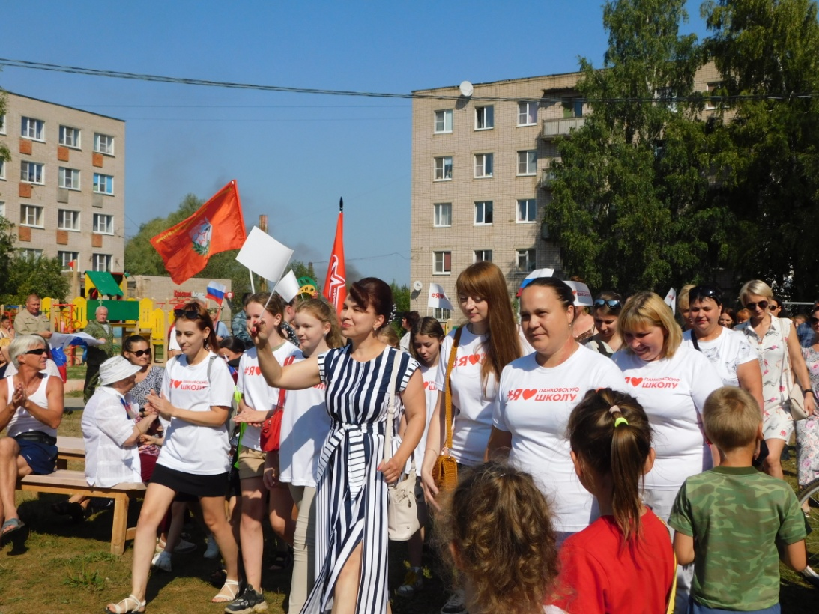

По многолетней традиции День поселка начался с торжественного шествия трудовых коллективов. Демонстранты под российским флагом, с шарами и транспарантами бодро прошагали от средней школы к месту проведения торжества — открытой площадке возле здания администрации.

Возглавляли шествие приглашенные на мероприятие гости, руководители местной власти. За ними следовали коллективы совета ветеранов Панковского поселения, районного Дома молодежи, школы, двух детских садов, Центра внешкольной работы, Дорожно-транспортного техникума, Межпоселенческой центральной библиотеки, ООО «Новгородская ПМК-1», научно-производственного концерна «Компенз», представители ЖКХ, спортсмены.

Под аплодисменты гостей праздника, которые расположились в импровизированном зале, коллективы ненадолго задерживались у сцены, а после занимали зрительские места. Одни рассаживались на скамейках, другие выстраивались в тени деревьев…

Жителей поздравили депутат Новгородской областной Думы Николай Верига, заместитель главы администрации Новгородского района по социальным вопросам Наталия Матвеева. Затем по праздничной традиции состоялась церемония награждения тех, кто неустанно трудится на благо поселка.

Благодарственным адресом главы Новгородского района были награждены начальник цеха АО «Аэродромные машины» Николай Егоров, разнорабочие НПК «Компенз» Илья и Андрей Кудиновы, мастер цеха ООО «Арматурз» Илья Матроскин, ведущий конструктор АО «Аэродромные машины» Георгий Татаринов. Благодарственные письма главы Панковского городского поселения с пожеланиями успехов в жизни и труде получили в этот торжественный день 72 человека.

Еще одной наградой — общей для всех — стал концерт, подготовленный новгородскими и местными артистами.

Напомним, что Дни деревень и поселков проходили в рамках губернаторского проекта «Новгородское лето», предложенного Андреем Никитиным. «Новгородское лето-2022» завершилось, но впереди еще много интересных событий!

Светлана ЛАПТИЙ

Фото автора